附件1
广州市建筑废弃物处置管理及文明施工管理巡查
工作证图样
证件正反面 | 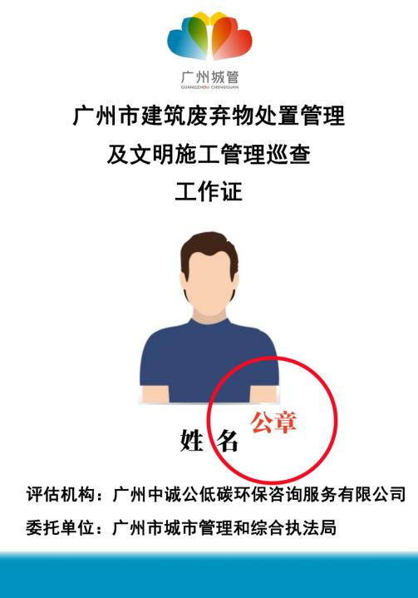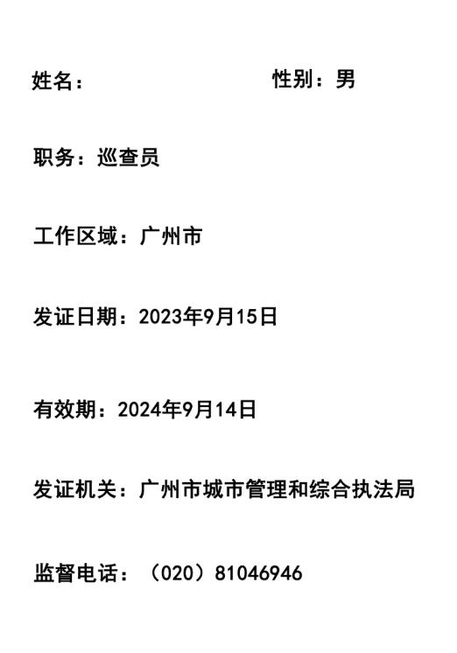 证件尺寸：70mm×100mm 照片：小一寸
证件套样式 | 